ACE Stoßdämpfer GmbH · Albert-Einstein-Straße 15 · 40764 Langenfeld · Germany · info@ace-int.eu · www.ace-ace.de

Pressebericht

Teil 2*

Datum: September 2023
Thema: Mehr Flexibilität und erleichterte Arbeit an Universalverschrauber mit ACE-Gaszugfedern

Entlastung bei Handling und Umrüstung: Universalverschrauber mit Gaszugfeder und Strukturdämpfern von ACE

Die in Teil 1 vorgestellte Weiterentwicklung des Universalverschraubers der Metallatelier GmbH ist außer mit Kleinstoßdämpfern, die dem Schutz der Konstruktion in den Endlagen und höherer Produktivität dienen, auch mit Gaszugfedern und Strukturdämpfern von ACE ausgestattet. Diese Kraft sparenden und schützenden Komponenten dienen der erleichterten Höhenverstellung und stehen neben der innovativen Gesamtkonstruktion im Fokus dieses zweiten Teils des Anwenderberichts.

Die für die Bilgram Chemie GmbH aus Ostrach in Oberschwaben entwickelten und gefertigten Universalverschrauber stellen eine Kleinserie dar. Die Köpfe hinter der Konstruktion sind David Fuchs, Erfinder des gebrauchsmustergeschützten Vorgängers und Eigentümer der Metallatelier GmbH, sowie Konstrukteur Sunyam Riegger und das Montageteam aus Deggenhausen im Bodenseekreis. Auf Grundlage ihrer Erfahrungen bei der Konstruktion der ersten Serie ging es bei der Weiterentwicklung primär darum, die Produktionsgeschwindigkeiten der Sondermaschinen zu steigern, die Flexibilität zu erhöhen sowie dem Bedienpersonal im Schichtbetrieb das Handling zu erleichtern. Diese Anforderungen ergaben sich vornehmlich daraus, dass bei der Bilgram Chemie GmbH seit der COVID-19-Pandemie verschieden große Flaschen mit Desinfektionsmitteln in hoher Stückzahl in kürzester Zeit abzufüllen und zu verschrauben sind.

Gaszugfeder erst online selektiert …

Insgesamt betrachtet, sind die höheren Taktraten des Universalverschraubers nicht allein dem pneumatischen Antrieb und den zwecks schnelleren Abbremsens der Vertikalbewegungen eingesetzten drei Kleinstoßdämpfern von ACE zu verdanken. Eine zusätzliche Rolle spielt die Reduktion der Umrüstzeiten, wenn die Sondermaschine für unterschiedliche Flaschengrößen eingerichtet wird. Den Konstrukteuren war klar: Der größte auszuschließende limitierende Faktor beim Handling der Verschraubereinheit für das Personal ist das Gewicht. Da die Metallatelier GmbH schon bei der ersten Generation des Universalverschraubers sowie bei anderen Konstruktionsprojekten mit der ACE Stoßdämpfer GmbH zusammengearbeitet hatte, war das Langenfelder Unternehmen auch in diesem Fall der erste Ansprechpartner für Konstrukteur Sunyam Riegger, als er eine Lösung suchte, um die Höhenverstellung der Verschraubereinheit zu erleichtern: „Die Erfahrungen mit ACE waren bislang sehr gut. Deshalb hatten wir volles Vertrauen, dass die verschiedenen Komponenten für die erweiterten Aufgaben am Universalverschrauber 2020 ähnlich gut funktionieren wie die Kleinstoßdämpfer beim Vorgänger.“

Da für die Höhenverstellung und Geschwindigkeitsregulierung der Verschraubereinheit eine stromunabhängige Lösung bevorzugt wurde, galt den Industriegasfedern von ACE vom Entwicklungsstadium an das größte Interesse. Eine besondere Herausforderung für die Integration dieser schlanken Komponenten ist die kompakte Gesamtkonstruktion. So ist beispielsweise die gesamte Unterkonstruktion aus Item-Profil angefertigt und auf Stellfüßen mit 250 mm Verstellweg befestigt. Verbunden sind diese mit dem oberen Teil, ebenfalls aus Aluminiumprofilen bestehend, an denen die Energieführungskette und der pneumatische Antrieb samt verfahrbarem Schlitten von Festo angebracht sind. Wegen des limitierten Bauraums entschied sich das Team um David Fuchs und Sunyam Riegger nach einer Testauslegung auf der Homepage von ACE
www.ace-ace.de/de/berechnungen/geschwindigkeitsregulierung/gasfeder-berechnung-online.html
und nachfolgenden Gesprächen mit den Dämpfungsspezialisten aus dem Rheinland für Industrie-Gaszugfedern des Typs GZ-28-250-DD-330N.

… und dann manuell justiert

Im Gegensatz zu den bekannteren Industrie-Gasdruckfedern kommen diese Varianten mit weniger Platz aus, da bei ihnen die Kolbenstange nach innen gezogen wird. Die in sich geschlossenen, wartungsfreien Maschinenelemente sind bei Körperdurchmessern von 15 bis 40 mm in der Lage, Zugkräfte zwischen 30 und 5.000 N abzudecken. Beliebige Einbaulage, umfassendes, DIN-genormtes Zubehör und verschiedene Ausführungen ermöglichen den universellen Einsatz, nun auch erstmals an dem Universalverschrauber der Metallatelier GmbH. Sunyam Riegger machte sich vor allem eine wesentliche Eigenschaft, die ACE diesen mechanischen Unterstützern der menschlichen Muskelkraft mit auf den Weg gibt, zunutze. Es handelt sich um die Möglichkeit, den Gasdruck über ein Ventil individuell einzustellen: „Für das Feintuning nach der Auslegung des Typs haben wir vor dem Ersteinbau die Einstellungen mit einem Gewicht simuliert, das exakt dem der Verschraubereinheit entsprach. Anschließend haben wir nach und nach genau so viel Stickstoff aus der Gasfeder abgelassen, bis der höchste Komfort und die beste Fixierung erzielt waren.“ Erst nach allen erfolgreich absolvierten Tests wurde die genau angepasste Gaszugfeder in die Gesamtkonstruktion integriert. Das mitgelieferte Zubehör machte die Integration in kürzester Zeit in die Anlage möglich.

Im täglichen Einsatz im Werk der Bilgram Chemie GmbH leisten die Gaszugfedern zuverlässig ihre Dienste und erlauben in kurzer Zeit ein Anheben oder ein Absenken der Verschraubereinheit und somit ein exaktes Umrüsten von kleinen auf große Flaschen und wieder zurück, sodass die Produktionskapazitäten optimal ausgeschöpft werden können.

Zudem Komponenten zur Anschlagdämpfung

Um keine unnötigen Stillstandzeiten durch Beschädigungen oder gar Verletzungen zu verursachen, sind neben den Kleinstoßdämpfern und den Gaszugfedern zudem Strukturdämpfer aus dem Hause ACE verbaut. Die Festkörperdämpfer dienen am oberen Ende der Schutzhaube des Verschraubers als Anschlagdämpfung. Die wegen ihrer Form TUBUS getauften Maschinenelemente sind kostengünstige Alternativen zu hydraulischen Dämpfern, wenn es nicht auf das punktgenaue Abstoppen bewegter Massen ankommt: „Die drei verschiedenen Komponenten, die wir bei ACE aus einer Hand erhalten, machen unsere Anlage schnell, flexibel, sicher und standfest. Sie halfen uns zudem, gemeinsam mit Bilgram einen kleinen Beitrag zur Bekämpfung der Corona-Pandemie zu leisten“, zieht David Fuchs ein positives Fazit der Kooperation der drei genannten Unternehmen.

Haupttext = 6.021 Zeichen mit Leerzeichen
Technikkasten

Am Zug, wenn es eng wird: Industrie-Gaszugfedern von ACE

Die verbauten Gaszugfedern des Typs GZ-28-250-DD-330N sind bei einem Hub von 250 mm theoretisch in der Lage, jeweils bis zu 1.200 N an Zugkraft aufzubringen. Aufgrund der technischen Anforderungen wurden sie im konkreten Fall jedoch nach der Lieferung von den Konstrukteuren im Testbetrieb über das außen am Korpus leicht zugängliche Ventil auf den Schlusswert von 330 N eingestellt, um so optimal für das Heben und Senken der Verschraubereinheit abgestimmt zu sein.

Gaszugfedern von ACE werden von Konstrukteuren favorisiert, wenn aus Platzgründen keine standardmäßig arbeitende Gasdruckfeder eingesetzt werden kann. Die Gaszugfedern wirken in umgekehrter Weise verglichen mit herkömmlichen Gasdruckfedern. Die Kolbenstange von Gaszugfedern befindet sich im unbelasteten Zustand im Zylinder. Durch den Gasdruck im Zylinder wird die Kolbenstange nach innen gezogen. Gaszugfedern von ACE bieten durch hart verchromte Kolbenstangen sowie integrierte Gleitlager sehr hohe Standzeiten, was aufgrund des Schichtbetriebs für die Konstrukteure und den Endkunden der Metallatelier GmbH ein weiteres großes Plus darstellte.

Technikkasten: 1.113 Zeichen mit Leerzeichen

Texte gesamt: 7.134 Zeichen mit Leerzeichen

Autor
Robert Timmerberg M. A., Fachjournalist (DFJV), plus2 GmbH, Düsseldorf, Deutschland

*Sie finden Teil 1 dieses Anwenderberichts zum direkten Download als ZIP-Ordner hier:
www.ace-ace.de/media/wysiwyg/de/cms/presse/2023-08/ACE_Presseaussendung_2023-08.zip

Bilder und Bildunterschriften

Bild 1 Aufmacher Composing ACE Metallatelier Universalverschrauber.jpg

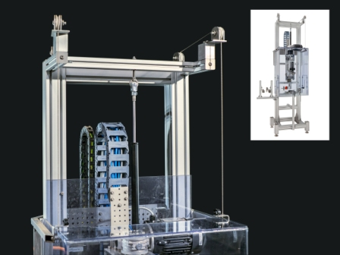
Der Universalverschrauber 2.0, konzipiert und konstruiert von der Metallatelier GmbH aus Deggenhausen, Bodenseekreis, mit Industrie-Gaszugfeder

Bildnachweis: Metallatelier GmbH

Bild 2 ACE Metallatelier Universalverschrauber Detail_RGB.jpg

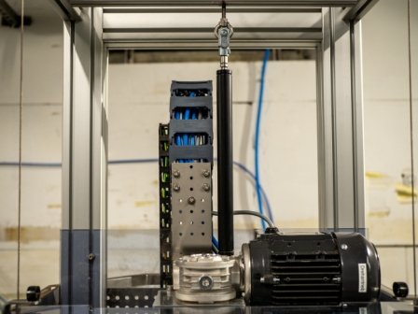
Die Verschraubereinheit lässt sich dank der Gaszugfeder (Mitte) für das Bedienpersonal ohne viel Kraftaufwand heben und senken, TUBUS-Strukturdämpfer (links und rechts unten) fungieren als Anschlagdämpfer für die Schutzhaube

Bildnachweis: Metallatelier GmbH
Bild 3 ACE Metallatelier Universalverschrauber Detail TUBUS_RGB.jpg

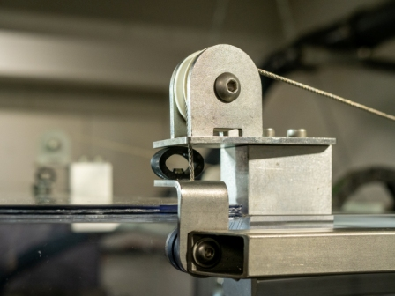

Als Anschlagdämpfer für den Schutzhaubenmechanismus fungierender TUBUS-Strukturdämpfer von ACE im Detail

Bildnachweis: Metallatelier GmbH

Bild 4 ACE Gaszugfedern.tif

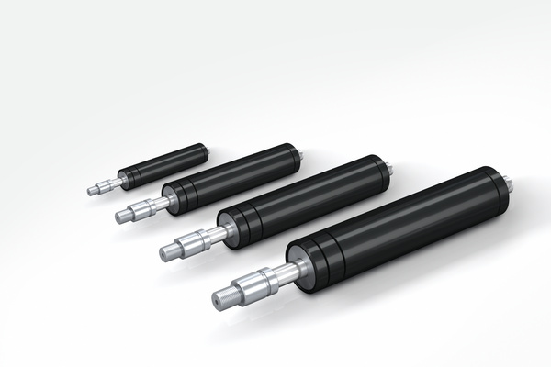
Wenn aus Platzgründen keine ACE Gasdruckfedern eingesetzt werden können, sind Industrie-Gaszugfedern des Unternehmens erste Wahl. Als kompakte Helfer mit Körperdurchmessern von 15 bis 40 mm sind sie in Zugrichtung wirksam und decken Kräfte zwischen 30 und 5.000 N ab

Bildnachweis: ACE Stoßdämpfer GmbH
Bild 5 ACE Industrie-Gaszugfedern Schnittgrafik_CMYK-L_DE.tif
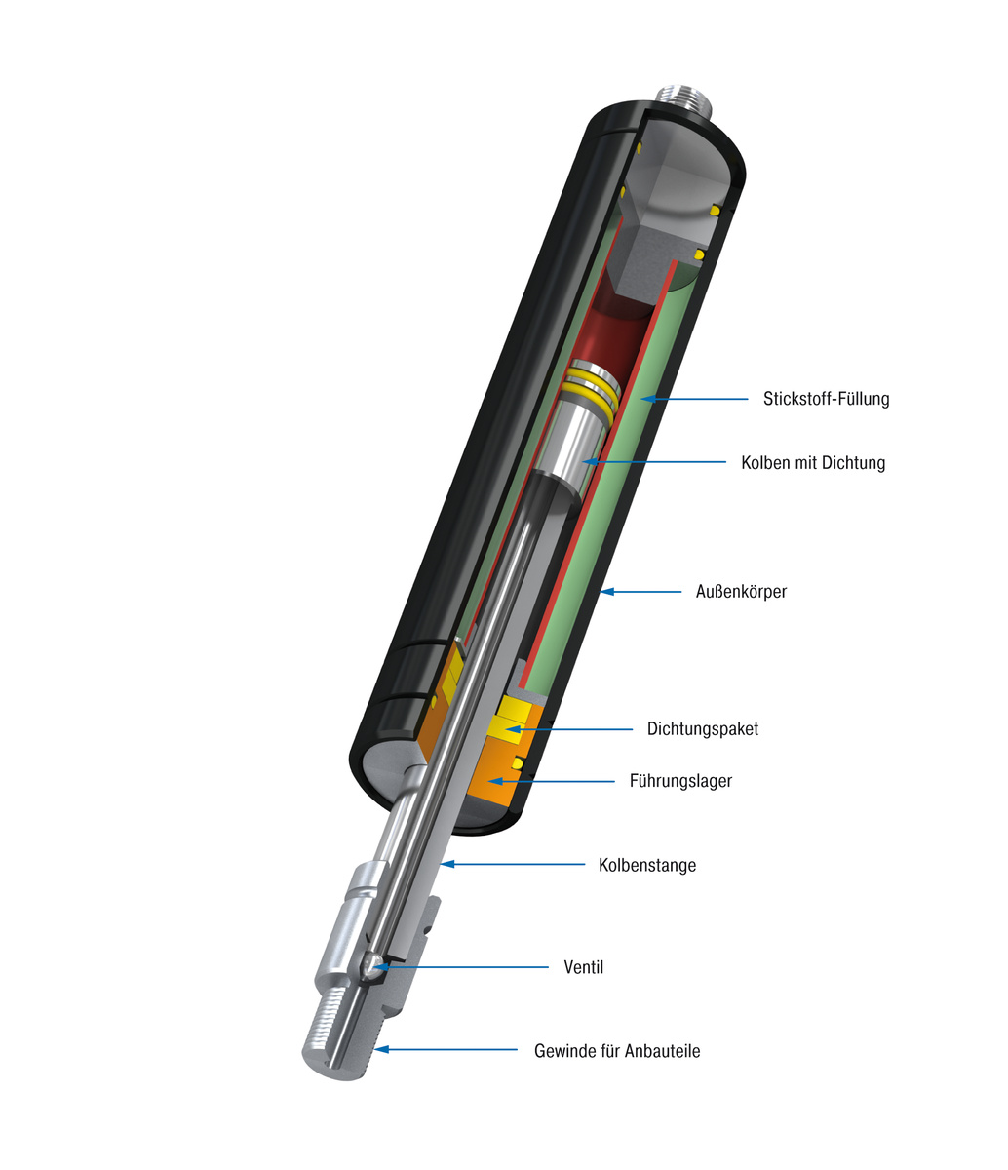
Wie im beschriebenen Fall, sind die ACE Gaszugfedern die Problemlöser bei Platzmangel. Ihre Zugkraft lässt sich nachträglich per Ventil anpassen, sie bieten zudem höchste Standzeiten durch eine hart verchromte Kolbenstange sowie ein integriertes Gleitlager

Bildnachweis: ACE Stoßdämpfer GmbH

Links

https://metallatelier.de/projekte/universalverschrauber-2020

https://player.vimeo.com/video/585815517?h=00b8535dbf&autoplay=1&app_id=122963

www.ace-ace.de/de/berechnungen/geschwindigkeitsregulierung/gasfeder-berechnung-online.html

https://www.ace-ace.de/de/produkte/geschwindigkeitsregulierung/industrie-gaszugfedern.html

https://www.ace-ace.de/de/produkte/geschwindigkeitsregulierung/industrie-gaszugfedern/gz-15-bis-gz-40/gz-28/gz-28-250.html

https://www.ace-ace.de/de/produkte/daempfungstechnik/strukturdaempfer/tubus-tr/tr.html

Messehinweise

STABILUS bzw. die Expertenmarken ACE und HAHN auf der:

All about automation, Stand 521, 18. und 19.10.2023 in Düsseldorf, Areal Böhler (ACE)

Agritechnika, Halle 17, Stand B48, 12. bis 18.11.2023, Hannover, Messegelände (STABILUS)

Precision Fair, Halle 1, Stand 335, 15. und 16.11.2023 in 's-Hertogenbosch, Brabanthallen (ACE)

Metstrade, Stand 11.200, 15. bis 17.11.2023 in Amsterdam, SuperYacht Pavilion (HAHN)

Ihre Kontakte

ACE Stoßdämpfer GmbH
Albert-Einstein-Str. 15
40764 Langenfeld
Deutschland
Tel.: +49 2173-9226-10
info@ace-int.eu
www.ace-ace.de

Metallatelier GmbH
Geschäftsführer: David Fuchs
Ziegeleiweg 8
88693 Deggenhausen
Deutschland
Tel.: +49 7555 5266
post@metallatelier.de
www.metallatelier.de

Bei Rückfragen wenden Sie sich bitte an den Autor:
Robert Timmerberg M. A., Fachjournalist (DFJV), plus2 GmbH, Marienstr. 39,
40210 Düsseldorf, i. A. von ACE Stoßdämpfer GmbH, Tel.: +49 179 5901232

